
108藝術群新課綱「前導學校」
中華藝校率先通過108前導學校新課綱審查
中華藝校展現新課綱試行成果及課綱規劃能力
更是全國唯一108新課綱「藝術群基地學校」
【高雄訊】
高雄市中華藝術學校為教育部指定藝術群新課綱前導學校，自106學年度起邁入108學年度，連續三年榮獲藝術群前導學校之殊榮，歷經兩年的新課綱規劃與試行，於全國59所技高前導學校中率先通過108學年度前導學校新課綱計畫審查，亦為全國唯一藝術群新課綱前導學校，同時也是108學年度藝術群新課綱「基地學校」。
中華藝術學校各項辦學績優，榮獲高級中等學校校務評鑑、專業群科評鑑與總評鑑一等獎(優等)、教育部「第一屆藝術教育貢獻獎-績優學校」，106學年度由教育部指定擔任藝術群前導學校，透過課程核心小組的成立逐步落實學校願景、學生學習圖像的規劃，課程擬定適性學習、多元選修、跨域選修及彈性課程規劃與實施配套，並於106學年度、107學年度全面實施試行，除強化學校特色與科特色課程發展外，並落實課程核心素養導向教學推動與教師專業成長，每年配合國教署及藝術群科中心推動試行經驗分享，108年榮獲高職優質化10年成果國際學術論壇發表及天下雜誌專訪，試行推動成果豐碩。
中華藝校秉持「創意不離手•藝術帶著走」核心價值，依藝術群學生特質引導學生適性學習、適性成長，透過視覺藝術類、音像藝術類與表演藝術類等創新教學引導學生想像力與創造力，透過跨科、跨域等形式多元產出，將試行成果透過大、中、小型校內、外聯合展演形式呈現，提供學生多元展現平台，廣邀高中職、國中、國小各級學校教師共同參與。
中華藝校新課綱試行將學校特色、科特色與教育資源充分運用，發展統整型、探究型和實作型課程、學校特色課程等，除提供平行學校跨校課程規劃諮詢外，並將試行成果向下扎根藝術教育，例如圓富國中微電影創作課程、明華國中創意花燈課程、壽山國中數位插畫課程、大樹國中創客基地動畫課程、大義國中電腦繪圖課程、納瑪夏國中創意表演課程、龍華國中創意舞蹈課程、七賢國中教師創意藝術體驗課程等，提供多元、創新、創意的教育資源與作形式，深獲各夥伴學校好評。
中華藝校擔任前導學校二年試行成果豐碩，於108學年度前導學校計畫於全國59所技高前導學校中脫穎而出，率先通過審查，中華藝校未來除了擔任108新課綱「藝術群基地學校」外，同時也是一般科目暨藝術群科中心指定南、東區藝術教育資源中心學校(建置特色設備-虛擬攝影棚)，藝術教育資源扎根南、東區，中華藝校不僅全國唯一跨領域綜合藝術學園，更是全國藝術群指標學校。

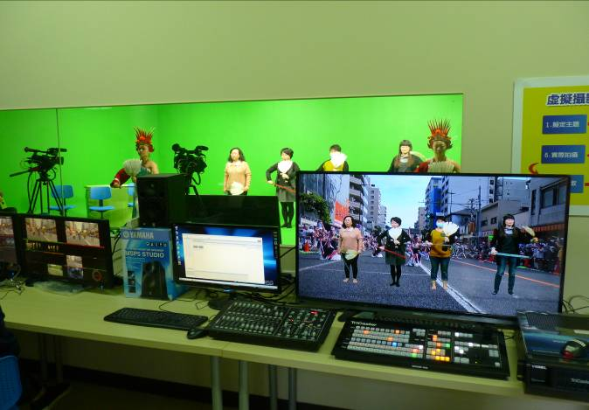
教育部一般科目暨藝術群科中心指定中華藝校為南、東區藝術教育資源中心學校並建置虛擬攝影棚
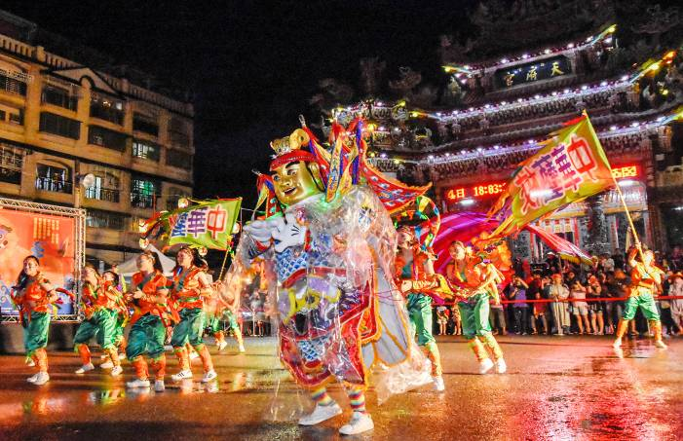
中華藝校新課綱試行將試行成果透過大、中、小型校內、外聯合展演形式呈現並結合在地文化於左營萬年季擔任演出

